В аттестационную комиссию
министерства образования и
науки Амурской области

___Чиняевой___Натальи Геннадьевны
(фамилия, имя, отчество)
__ учитель истории и обществознания
(должность согласно записи в трудовой книжке)
Муниципальное Образовательное
Казённое учреждение
Родионовская средняя
общеобразовательная школа
(место работы, наименование ОУ согласно уставу)
____с.Родионовка_Бурейский район_________
(территория: город, район)

ЗАЯВЛЕНИЕ

Прошу аттестовать меня в 2013_ году на _первую__квалификационную (первую/высшую)
категорию по должности "учитель "
С Порядком аттестации педагогических работников государственных и муниципальных образовательных учреждений ознакомлена.
1. Сообщаю о себе следующие сведения:
1.1.Дата рождения ____02.01.1985_
1.2. Квалификационная категория:
квалификационной категории не имею.
1.3. Образование:
№ | Наименование образовательного учреждения профессионального образования | Дата окончания учебного заведения | Специальность по диплому | Квалификация  по диплому
1. | ГОУ СПО Благовещенский педагогический колледж №3 | 2004 | Социальная педагогика | Социальный педагог- "педагог-реабилитатор детей девиантного поведения"

  - Стаж работы:
Общий трудовой стаж | Педагогический  (по специальности) | В данной должности | В данном учреждении
9 лет | 9 лет | 4 года | 9 лет

1.5. Дата назначения на должность _____01.09.2009____

  - Сведения о повышении квалификации и (или) переподготовке:
№ | Кол-во часов | Сроки обучения | Тематика | Наименование учреждения
1. | 72 | 12.03.2012-21.03.2012 | "Актуальные проблемы преподавания учебного курса "Основы религиозных культур и светской этики" | ГОАУ ДПО Амурский областной институт развития образования
2. | 72 | 01.07.2013- 06.07.2013 | "Организация образовательного процесса в условиях введения ФГОС основного общего образования" | ГОАУ ДПО Амурский областной институт развития образования

1.7. Наличие государственных и отраслевых наград, званий, ученой степени, ученого звания:
№  п/п | Дата вручения | Название
1. | 2010 | Грамота РОО за многолетний добросовестный труд в системе образования Бурейского района и в связи с 35 -летним юбилеем муниципального казённого учреждения Родионовской средней общеобразовательной школы

2. Основанием для аттестации на первую квалификационную категорию считаю следующие результаты работы, соответствующие требованиям, предъявляемым к данной квалификационной категории:
Эффективность и целенаправленность работы подтверждается учебными результатами. Обучающиеся хорошо воспринимают и усваивают учебный материал. На протяжении всего периода обучения демонстрируют прочные знания по предметам.

Качество знаний и успеваемости по истории и обществознанию
обучающихся за 4 учебных года.

Предмет  Уч. год | 2009/2010 |  | 2010/2011 |  | 2011-2012 |  | 2012-2013
Критерий | Успеваемость | Качество | Успеваемость | Качество | Успеваемость | Качество | Успеваемость | Качество
История | 100 | 54 | 100 | 69,26 | 100 | 62 | 100 | 66,5
Обществознание | 100 | 69 | 100 | 77 | 100 | 81,5 | 100 | 62,5

2.1. Владею и применяю в практической профессиональной деятельности современные развивающие технологии с применением ИКТ, при проведении уроков сочетаю традиционные формы уроков с нетрадиционными. Для контроля знаний, умений и навыков использую различные виды контроля( решение логическизх задач, тестирование, различные творческие задания: кроссворды, эссе, рисунки, создание презентаций и видеороликов по определенной изучаемой теме урока). Умею работать и применяю технику работы с магнитно -маркерной доской.В работе применяю различные методы: дискуссионные методы( метод эвристических вопросов, метод "круглого стола"), методы развития критического мышления (модификации: фишбоун-"рыба-схема", метод "синквейн", метод case-study-анализ конкретных ситуаций) и другие. В своей работе использую индивидуальный подход к обучающимся, создавая ситуацию для достижения положительного результата.

2.2. Провожу работу по распространению опыта в области повышения качества образования и воспитания обучающихся: выступаю с докладами и сообщениями на заседаниях педагогических советов и методического объединения учителей гуманитарного цикла, районного методического объединения учителей истории и обществознания, распространяю свой опыт работы в социальных сети Интернет на образовательных учительских порталах.

№  п/п | Тема выступления | Место выступления | Год
1. | Современные образовательные технологии на уроках истории и обществознания | Методическое объединение учителей гуманитарного цикла МОКУ Родионовской СОШ | 2012
2. | Патриотическое воспитание на уроках истории и обществознания | Районное методической объединение учителей истории и обществознания | 2012
3. | Использование ИКТ для формирования иссследовательской компетенции на уроках истории | Методическое объединение учителей гуманитарного цикла МОКУ Родионовской СОШ | 2011
4. | Компетентностно-ориентировочные задания на уроках истории | Методическое объединение учителей гуманитарного цикла МОКУ Родионовской СОШ | 2010
5. | Применение здоровье сберегающих технологий на уроках истории | Методическое объединение классных руководителей | 2009
6. | Методические рекомендации по организации проектной деятельности на уроках истории и обществознания | http://www.proshkolu.ru/  download/4364675/587db208de6f14e4/ | 2013

Публикации, в том числе в Интернете.

№ | Где опубликовано | Тема публикации | Дата
1 | Электронный диск «Методические рекомендации для учителей истории и обществознания»  2013 п.Новобурейский | Правительство П.А.Столыпина | Май 2013
2 | http://www.proshkolu.ru/download/4364675/587db208de6f14e4/ | Методические рекомендации по организации проектной деятельности на уроках истории и обществознания | Июль 2013
3 | http://www.proshkolu.ru/user/chinyaewa02/ [file]3924361-a680693[/file] | Проектная работа по истории  ( краеведение) с.Киселёво | Март 2011
4. | http://www.proshkolu.ru/user/chinyaewa02/file/4188413/ | Правительство П.А.Столыпина 1906-1911 гг. | 2012
5. | http://www.proshkolu.ru/download/3923919/3226c2b2ed5453e8/ | Презентация к уроку обществознания 6 класс по теме "Общение" | 2013
6. | http://www.proshkolu.ru/user/chinyaewa02/file/3997752/ | Презентация к уроку по обществознанию в 10 классе (профильный уровень) по теме"Многообразие путей познания" | 2013
7. | http://www.proshkolu.ru/download/4188451/aa34c3e377715b73/ | Правила и порядок проведения государственной (итоговой) аттестации в 11 классе | 2013
8. | http://www.proshkolu.ru/download/4364453/7a3f0b82bb84cea5/ | Викторина , посвящённая 400- летию дома Романовых.  (ОТВЕТЫ НА ВОПРОСЫ) | 2013
9. | http://pedsovet.org/components/com_mtree/attachment.php?link_id=118099&cf_id=24 | Исследовательская работа по краеведению (Амурская область) "Листая страницы прошлого" | Июль,  2013
10. | http://pedsovet.org/components/com_mtree/attachment.php?link_id=118100&cf_id=24 | Презентация по обществознанию в 6 классе "Будь смелым" | Июль,  2013
11. | http://pedsovet.org/components/com_mtree/attachment.php?link_id=118101&cf_id=24 | Презентация к интегрированному уроку по обшествознанию и географии на тему "Человек и природа" в 9 классе. | Июль,  2013
12. | http://pedsovet.org/component/option,com_mtree/task,viewlink/link_id,118099/ | Исследовательская работа по краеведению "Не осталось и следа..." | октябрь  2012

2.3. Добиваюсь следующих результатов освоения обучающимися (воспитанниками) образовательных программ и показателей динамики их достижений:

Качество знаний обучающихся

Результаты Государственной итоговой аттестации девятых классов по обществознанию

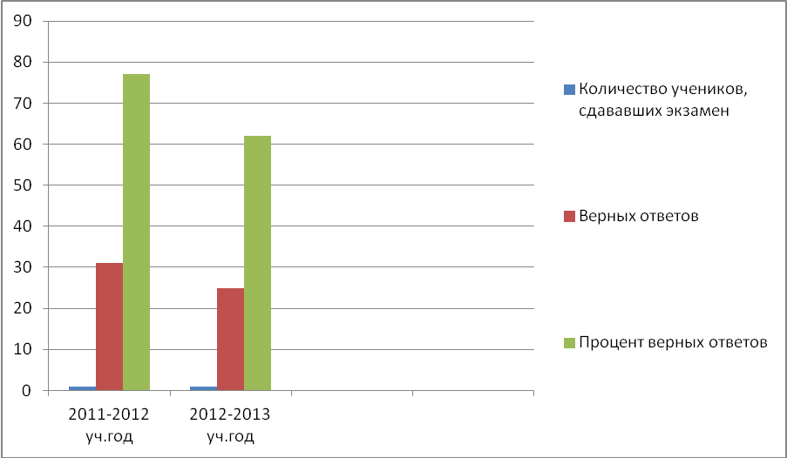
2.4. Обучающиеся (воспитанники), участвуя в олимпиадах, конкурсах, соревнованиях (муниципальных, региональных, всероссийских и др.), показывают следующие результаты:
Результаты олимпиад различного уровня.
№  п/п | Учебный год | Фамилия, имя участника | Класс | Предмет | Уровень |  | Результат |  | Формы работы с обучающимися по подготовке к олимпиаде
 |  |  |  |  | Школьный | Районный | Школьный | Районный | Формы работы с обучающимися по подготовке к олимпиаде
1. | 2009-2010 | Максименко Дарья | 7 | История | + | + | Призер | Участник | 1.Работа с понятийным аппаратом.  2.Работа на соответствие терминов  3.Работа над творческим заданием.  4.Работа с хронологическими событиями.  5.Индивидуальные консультации.  6.Работа с графиками, статистическими материалами.  7.Решение проблемных ситуаций.
2. | 2009-2010 | Ксендзик Алексей | 11 | История | + | + | Призер | Участник
3. | 2009-2010 | Голобородько Ксения | 8 | История | + | - | Участник | -
4. | 2009-2010 | Резникова Анна | 9 | История | + | - | Участник | -
5. | 2009-2010 | Барыгина Татьяна | 10 | История | + | - | Участник | -
6. | 2009-2010 | Столярчук Дмитрий | 7 | Обществознание | + | + | Призер | Участник
7. | 2009-2010 | Сличный Юрий | 11 | Обществознание | + | + | Призер | Участник
8. | 2009-2010 | Рубан Александра | 7 | Обществознание | + | - | Участник | -
9. | 2009-2010 | Боева Анна | 8 | Обществознание | + | - | Участник | -
8. | 2010-2011 | Левченко Артем | 11 | история | + | + | Призер | Участник
9. | 2010-2011 | Резников Олег | 10 | история | + | - | Участник | -
10. | 2010-2011 | Голобородько Ксения | 9 | история | + | - | Участник | -
11. | 2010-2011 | Завражная Арина | 8 | история | + | - | Участник | -
12. | 2010-2011 | Левченко Артем | 11 | Обществознание | + | + | Призер | Участник
13. | 2010-2011 | Тюшин Павел | 10 | Обществознание | + | - | Участник | -
14. | 2010-2011 | Боева Анна | 9 | Обществознание | + | - | Участник | -
15. | 2010-2011 | Близгаров Олег | 8 | Обществознание | + | - | Участник | -
16. | 2011-2012 | Резников Олег | 11 | История | + | - | Участник | -
17. | 2011-2012 | Голобородько Ксения | 10 | История | + | - | Участник | -
18. | 2011-2012 | Вальвачев Влад | 8 | История | + | - | Участник | -
19. | 2011-2012 | Тюшин Павел | 11 | Обществознание | + | + | Призер | Участник
20. | 2011-2012 | Каверзина Арина | 8 | Обществознание | + | + | Призер | Участник
21. | 2012-2013  2012-  2013 | Завражная Арина | 10 | Обществознание | + | + | Призер | Участник
22. | 2012-2013  2012-  2013 | Рубан Александра | 10 | Обществознание | + | + | Призер | Участник

Мониторинг результативности обучения в Родионовской СОШ
2013 год 10 класс
Название предмета | Качество знаний | Успеваемость в % | Средний балл
Обществознание | 68 | 100 | 4

Участие в конкурсах по предмету.

№  п/п | Мероприятие | Вид работы | Год | Уровень | Результат
1. | Разработка урока истории "Столыпин П.А.- великий реформатор?" | Урок-исследование | 2010 | Районный | Благодарность
2. | "Самый надежный путь увидеть будущее-понять настоящее и не забыть прошлое" | Проектная работа | 2011 | Районный | Победитель
3. | Краеведческая конференция "Листая страницы прошлого"  (Завражная Арина 10 кл.) | Исследовательская работа | 2012 | Районный | Грамота РОО
4. | Участие в заочной викторине школьников 7-8 классов ав рамках праздновния 400=летия Императорского Дома Романовых  (Полицарнова Мария 8 кл.) | Викторина | 2013 | Районный | Общее количество баллов 60,5 из 123 баллов
5. | Конкурс детского творчества "Талантха-детям"  Завражная Ариеа 11 кл., Нефедова Ксения 7 лет | Рисунок, поделка | 2013 | Всероссийский | Победитель

3. Аттестацию на заседании аттестационной комиссии прошу провести без моего присутствия..

«______» августа 2013 г. ______________ Чиняева Н.Г.
(подпись) (расшифровка подписи)
Телефоны: сот. 89243440624 дом. - служ. 84163426139
(указать код территории)

